Newsletter
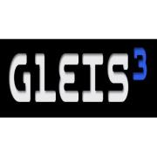
Strümperstr 11
40670 Meerbusch

Öffnungszeiten: Mo – Sa : 16:30-02:00
So: 15:00-23:00

Das politische Gleis ³

Demokratie wohin und überhaupt… ?

Babylonisch ist er zu nennen, der Diskurs aus berufenen und unberufenen Mündern, über Demokratie, Staat und Freiheit. Was darf und soll sie uns sein: die Demokratie? ; was darf und soll er uns sein: der Staat? ; was will uns Freiheit bedeuten?

Jeden ersten Donnerstag im Monat wird im Gleis³ diskutiert.

Eingeladen sind alle Demokraten/Innen, die nicht nur „Stammtisch“ reden sondern Tachles.
Wann: Donnerstag, den 02.02. 2012
^{Beginn: 19:30 Uhr.}
^{Kontakt: Gerd-Dieter Hünseler}
^{E-Mail: Gerry@gerryx.com}
^{Handy: 01578998125007}

